9月2日，2021年中国国际服务贸易交易会盛大开幕。本届服贸会以“数字开启未来 服务促进发展”为主题，碳达峰、碳中和以及绿色发展也是本届服贸会关注的重中之重。京东云凭借“京东云华东数据中心”在节能减排方面的杰出实践荣获本届服贸会的“绿色发展服务示范案例”奖项，展示了京东云在数据中心节能降碳、绿色技术与实践等方面的雄厚实力，更在业内起到示范与引领作用。

随着产业数智化转型进程的加速，数据中心能耗需求也在持续高涨，建设绿色数据中心成为大势所趋。作为承载京东云算力的核心基础设施，京东云华东数据中心持续通过硬件技术创新、提升智能运维能力以及清洁能源全面应用等多项举措践行数字减碳，服务绿色发展。

在硬件方面，京东云数据中心有三大核心技术。一是已经在京东华东昆山数据中心使用的智能间接蒸发冷却机组，其内置的智能运维系统，能够保证故障发生15分钟内快速定位。同时，可以借助智能运维系统，实时了解蒸发系统的温度等系数，模块化设计能够更好地调整制冷模式，有效降低能耗。二是中低压一体化的供配设备，通过高度集成中压、低压以及锂电系统，以及工厂预制化方案，最终实现成本下降8%，效率提升2.5%。三是采用冷机+自然冷却方式，通过板式液冷服务器实现了基础PUE小于1.15。

在服务器整机柜设计方面，新一代京造服务器改善风道与电源设计，同时增加新型散热器，提升整个主板散热与单个设备制冷效率。供电方面，提供整机柜解决方案，将每台服务器设备进行统一管理。之前每台服务器都需要一个备份电源，现在一个机柜十几台甚至几十台服务器只需要2到3个，极大提升效率。整机柜还实现了用电峰值的统一协调管理，京东云通过直流中压转低压等技术应用，极大地改善了散热与提升供电效率，有效地避免电源损耗。

2021年京东618，得益于新一代定制化的CPU、存储及电力系统，单机柜比传统的服务器性能提升50%以上，供耗方面比同等配置的机柜降低7%以上。

运维能力直接决定了数据中心的使用效率与能源消耗。京东云运维能力体现在两大方面，一是数据中心系统的全面感知。通过部署大量IoT设备，能够对数据中心运行的数据进行全方位分析，持续地调整机房制冷策略，最终达到绿色节能的效果。二是实现对全系统算力设备的实时监控，智能地调度算力资源和计算任务，错峰使用，极大提升电力系统效率。同时，京东云数据中心的运维管理实现了低代码工具化，形成统一运维大数据中心平台，运维人员可以通过移动端随时随地查看与管理，实现了运维管理的全面自动化。

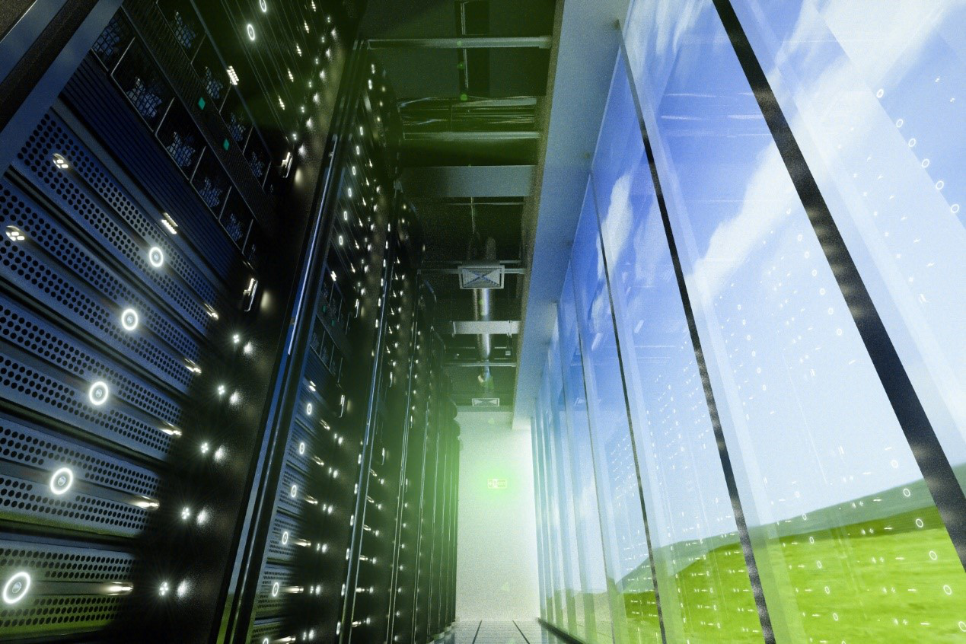

京东云还通过系统实化等软件能力的优化助力节能减排。在集中式GPU算力平台与调整中心的支持下，所有的计算需求都可以实现全区域、全时段的共享，避免资源重复建设。为更好地践行低碳，京东未来将逐步把高负载、高能耗业务向西部迁移，“东数西算”，借助西部大量清洁能源推动绿电数据中心建设。在应用层面，通过边缘部署的方式进一步降低能耗需求。

清洁能源技术也正在应用于京东数据中心。京东华东数据中心使用大规模分布式光伏电站建设解决整个园区的供电。同时采用热回收技术，让热系统循环使用以保证资源高效利用。

据悉，京东云新一代数据中心还将持续增加可再生能源（风能、太阳能）的利用比例，并逐步探索扩大数据中心能源的回收利用范围。同时，规模化采用园区标准化规划建设，供电、空调系统全面采用预制化中低压一体化供电模块、集中式锂电储能、间接蒸发冷却、液冷等创新、高效、节能技术，进一步提升数据中心建设交付速度、降低数据中心运行PUE。

今年年初，京东云华东数据中心成功入选工业和信息化部、国家发展和改革委员会、商务部等六部门确定的“ 2020年度国家绿色数据中心”。未来，京东云还将与数据中心绿色等级评估机构，联合探讨制定绿色数据中心能源利用及回收评价标准，助推数据中心全行业的节能减排。京东云有关负责人表示，未来，京东云将持续通过技术创新与清洁能源应用推进绿色算力基础设施建设，在绿色数据中心上加大投入，积极落实双碳战略，践行绿色可持续发展。